Práctica sobre área y volúmenes de sólidos / 4to grado / Profesor: Pedro Ureña.

Nombre: __________________________ Fecha: __________ Equipo: ____________

.

ÁREA DE SUPERFICIE DE UNA PIRÁMIDE.
Encuentra el área de superficie de la pirámide regular.
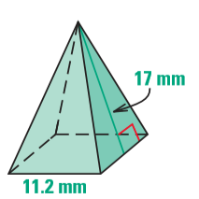  1 | 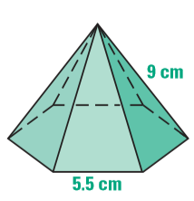  2 | 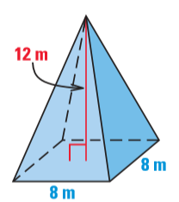  3

ÁREA DE SUPERFICIE DE UN CONO.
Encuentra el área de superficie del cono derecho. Deja tus respuestas en términos de$π$.
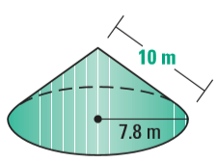  1 | 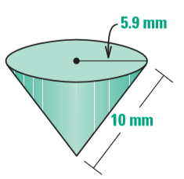  2 | 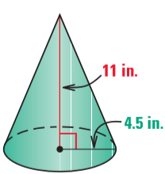  3

VOLUMEN DE UN PRISMA.
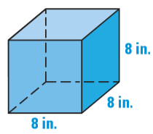  1 | 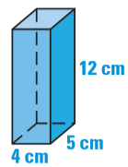  2 | 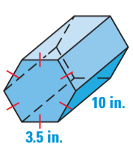  3
Encuentra el volumen del prisma derecho.

VOLUMEN DE UN CILINDRO
Halla el volumen del cilindro derecho. Redondea el resultado a dos decimales.
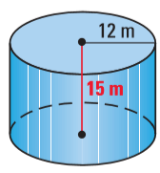  1 | 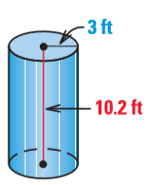  2 | 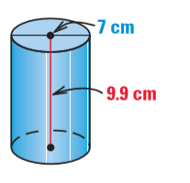  3

VOLUMEN DE UNA PIRÁMIDE.
Encuentra el volumen de la pirámide. Cada pirámide tiene un polígono regular para una base.
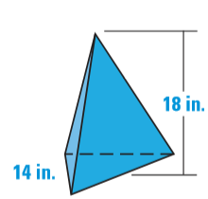  1 | 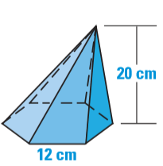  2 | 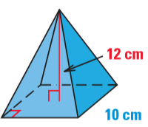  3 | 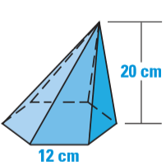  4

VOLUMEN DE UN CONO
Encuentra el volumen del cono. Redondea tu resultado a dos decimales
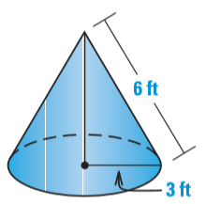  1 | 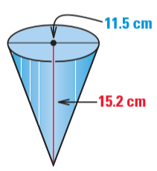  2 | 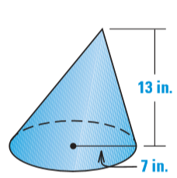  3

Ejercicios de aplicación.
VELAS En los ejercicios 42 a 44, estás derritiendo un bloque de cera para hacer velas. ¿Cuántas velas de la forma dada se pueden hacer con un bloque que mide 10 cm por 9 cm por 20 cm? Los prismas y el cilindro son derechos.
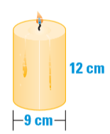  1 | 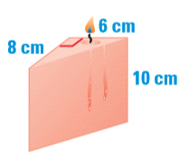  2 | 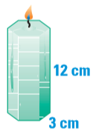  3

PRODUCTOS ENLATADOS.
Encuentre el volumen y el área de superficie de un prisma con una altura de 4 pulgadas y una base cuadrada de 3 pulgadas por 3 pulgadas. Compare los resultados con el volumen y el área de superficie de un cilindro con una altura de 5.1 pulgadas y un diámetro de 3 pulgadas. Use sus resultados para explicar por qué los productos enlatados generalmente se empaquetan en contenedores cilíndricos.

